**Предметно-развивающая среда дефектологического кабинета**.

Автор: Шестакова Ольга Фёдоровна, учитель-дефектолог, МДОУ № 19 «Светлячок»

В старшей комбинированной группе №3 21 ребенок, из них с ОВЗ 7 человек. Опыт работы с детьми нашей группы показал, что особенности психического развития не позволяют им полноценно овладеть программой массового детского сада. Поэтому в работе мы используем программы Нищевой Н.В., Шевченко С.Г., оформлены адаптированные образовательные программы для детей с ОВЗ.

Кроме того, в ДОУ был оформлен кабинет дефектолога с пособиями и атрибутами для образования и коррекции имеющихся нарушений у воспитанников.

Уголок дидактических игр

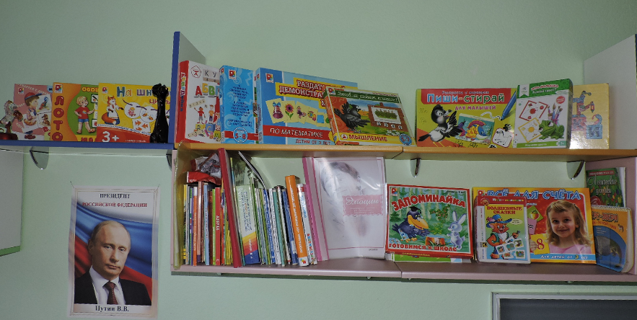

Учебная зона

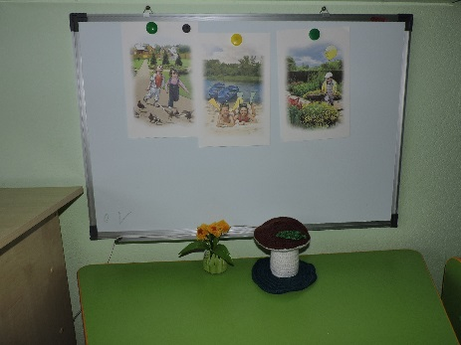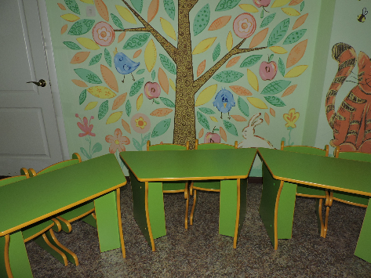

Уголок документации

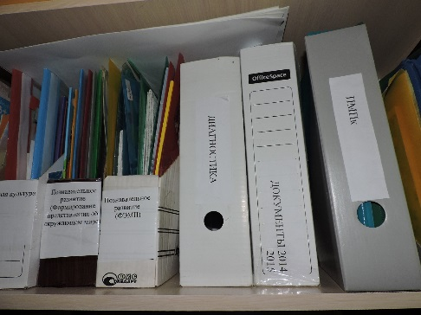

Состав:

1 Личные дела воспитанников

2 Архив

3 Документы на ПМПК

4 Диагностика (бланки, сводная таблица, диагностический материал)

5 Текущая документация учителя – дефектолога (табель, календарный план по ОО «Речевое развитие» и др.)

6 Дидактические игры по разделам (ОО «Познавательное развитие», «Речевое развитие»)

Картотека

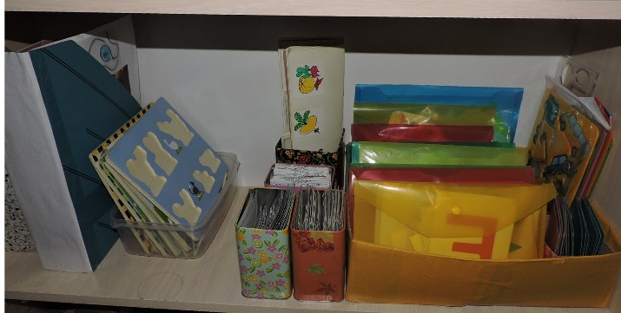

Состав:

1 Картотека звуков

2 Картотека по РЭМП (раздаточный материал, геометрические фигуры, и т.д.)

3 Доски Сегена

4 Трафареты

5 Дидактические карточки по лексическим темам

6 Картотека пальчиковой гимнастики

7 Картотека упражнений Су-Джон

8 Картотека подвижных игр

Уголок на развитие дыхания и развитие мелкой моторики рук

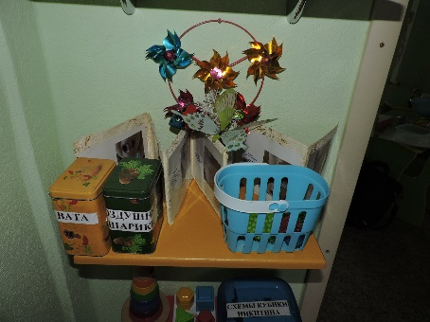

Состав:

1 Воздушные шарики

2 Вата

3 Атрибуты (снежинка, бабочка, жук, вертушка)

4 Мячики Су-джонк

5 Книжка-раскладушка «Артикуляционная гимнастика»

Уголок на развитие мелкой моторики

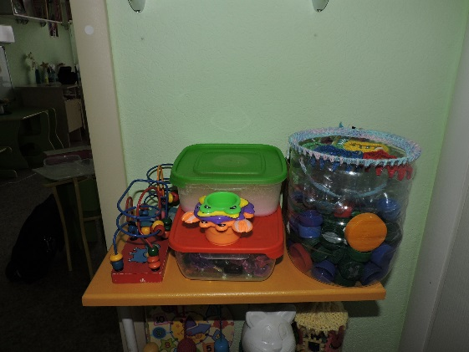

Состав:

1 Тренажеры деревянные

2 Камешки Марблс

3 Самодельная игра «Разноцветные фишки)

4 Песочный планшет

5 Сенсорные мешочки

Уголок игр ОО «Познавательное развитие»

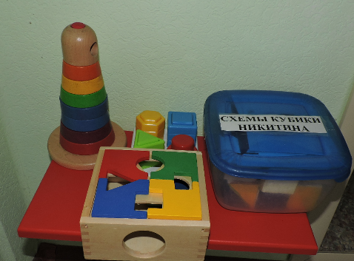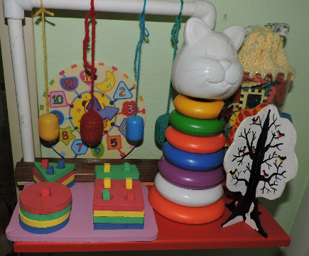

Состав6

1 Кубики и кирпичики Никитина

2 Пособие «Дерево «Времена года»»

3 Пирамидки

4 Пособия «Геометрические фигуры»

5 Дары Фрёбеля 1 модуль

6 Строительный материал

Уголок релаксации

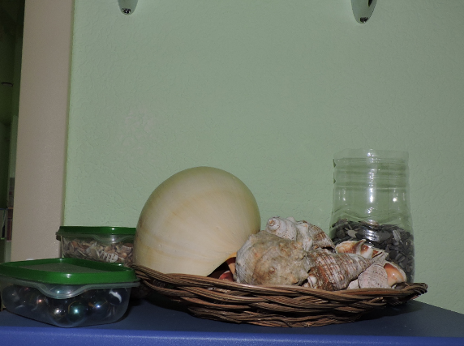

Состав:

1 Ракушки

2 Камешки Марблс

3 Камни природные

4 Аромалампа

Уголок музыкальных инструментов

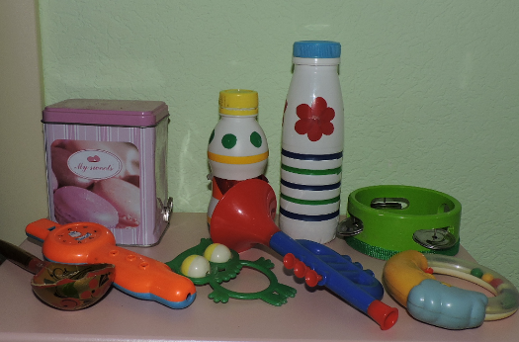

Состав:

1 Музыкальная шарманка

2 Дудки

3 Погремушки

4 Самодельные музыкальные инструменты (шумелки)

5 Ложки деревянные

6 Бубен

Уголок дидактических игрушек

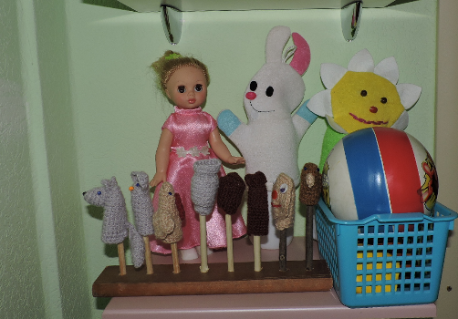

Состав:

1 Куклы Би-ба-бо

2 Мячик

3 Пальчиковые игрушки по рнс

4 Дидактическая кукла

Спасибо за внимание!